CC242 scheda creata il 5 agosto 2026
Descrizione storico-bibliografica
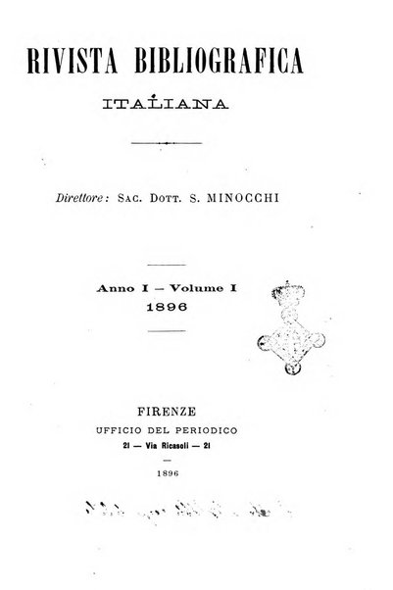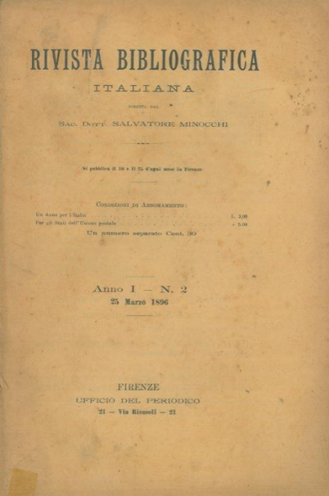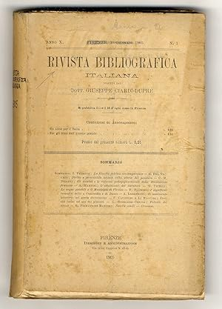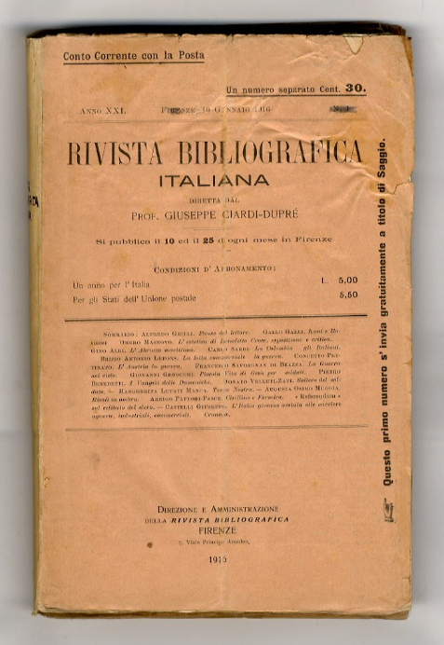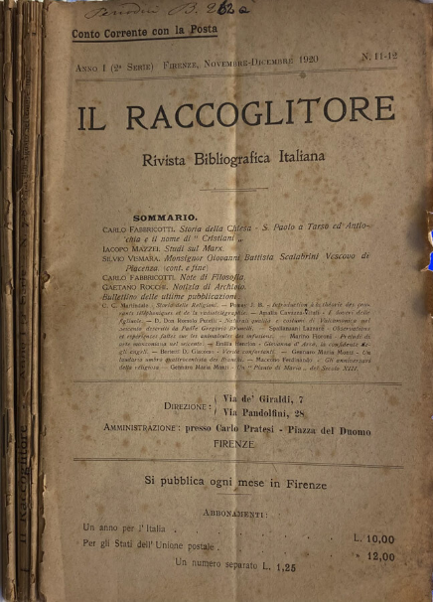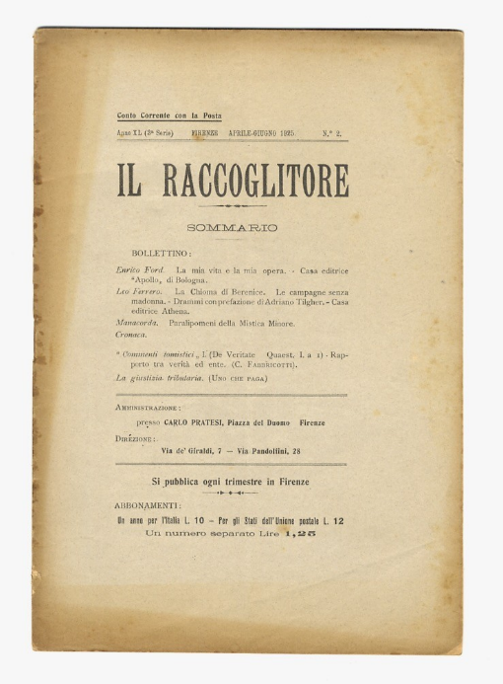
*Rivista bibliografica italiana. - Anno 1, n. 1 (10 marzo 1896)-anno 24, n. 21/24 (nov.-dic. 1919). - Firenze : Ufficio del periodico, 1896-1919. - 24 volumi ; 24 cm. ((Quindicinale. – Direttori: Salvatore Minocchi; poi: Giuseppe Ciardi Duprè. - BNI 1896-6301. - TO00193898
Autori: Minocchi, Salvatore; Ciardi Duprè, Giuseppe
Copia digitale 1(1896)-23(1918); 2(1897)-4(1899)

Il *raccoglitore : rivista bibliografica italiana. - 2. serie, anno 1, n. 1 (gennaio 1920)- . - Firenze : [s. n.], 1920-1930 (Pistoia : A. Pacinotti). – 11 volumi ; 25 cm. ((Mensile, poi bimensile. - CUBI 486759. - BNI 1920-1508. - CFI0415760

Soggetto: Bibliografia - Periodici

Informazioni storico-bibliografiche
Nel frastagliato panorama del modernismo italiano, il sacerdote Salvatore Minocchi2 si distingue per una spiccata indole pubblicistica. Nel marzo 1896, ventisettenne, fonda il suo primo periodico: la «Rivista bibliografica italiana». Prende avvio come quindicinale, su suggerimento di un non meglio precisato «amico impiegato nell’Accademia della Crusca»3 e con la collaborazione di Giovanni Mercati, da poco ammesso fra i dottori della Biblioteca Ambrosiana. L’intenzione è schiettamente bibliografica, ovvero «una rivista semplice, la quale fosse un prontuario per i cattolici e una guida a scegliere i buoni libri»4, sia per il clero sia per i laici, dando notizia anche degli studi sulla Bibbia e sulle questioni religiose compiuti all’estero. Minocchi, p.27

Note e riferimenti bibliografici
- SALVATORE MINOCCHI E GLI STUDI STORICO-RELIGIOSI / ROBERTO ALCIATI. In: La storiografia storico-religiosa italiana tra la fine dell'800 e la seconda guerra mondiale / a cura di Mario Mazza e Natale Spineto. - Alessandria : Edizioni dell'Orso, 2014. - XII, 189 p. ; 24 cm. - (Biblioteca di studi storico-religiosi ; 10). - ISBN 978-88-6274-544-4. - BNI 2015-109., p.27-44

